Министерство образования и науки РФ

Федеральное государственное бюджетное образовательное

учреждение высшего профессионального образования

«Томский государственный университет систем управления и радиоэлектроники»

**Кафедра автоматизации обработки информации (АОИ)**

УТВЕРЖДАЮ

Зав. кафедрой АОИ

_____________Ю.П. Ехлаков

«____» _____________ 2016 г.

**Разработка методики продвижения «мобильного**

**здравоохранения» на рынок умной медицины**

Отчет (промежуточный) по производственной практике:

научно-исследовательской работе

|  |  |
| --- | --- |
|  | Научный руководитель магистранта:  канд. техн. наук доцент кафедры АОИ  ___________________ Голубева А.А.  «____»_____________________ 2017 г. |

Студент(магистрант) группа 426-М

___________________ Носикова Т.М.

«____»_____________________ 2017 г.

Томск 2017

Министерство образования и науки РФ

Федеральное государственное бюджетное образовательное

учреждение высшего профессионального образования

«Томский государственный университет систем управления и радиоэлектроники»

**Кафедра автоматизации обработки информации (АОИ)**

УТВЕРЖДАЮ

Заведующий кафедрой АОИ

д-р техн. наук, профессор

____________ Ю.П. Ехлаков

«___» _____________ 2017 г.

**ИНДИВИДУАЛЬНОЕ ЗАДАНИЕ**

Студенту *Носиковой Татьяне Максимовне* группы *426-М* факультета *Систем Управления*

1.Тема индивидуального задания *Разработка методики продвижения «Мобильного здравоохранения» на рынок умной медицины*

2. Срок сдачи работы на кафедру *29.12.2017*

3. Исходные данные к проекту

4. Перечень подлежащих разработке вопросов

*Выбор и осуждение темы, постановка задачи исследования (цели, задачи, предмет, объект), анализ основных литературных источников, обоснование актуальности темы исследования, выбор и обоснование методов исследования, описание продвигаемого продукта, обзор основных стратегий продвижения, формирование коммуникационных целей, выбор структуры, формы и содержания коммуникационного сообщения,выбор канала и инструментов распространения коммуникационных сообщений*

5. Дата выдачи задания *01.09.2016*

Руководитель: канд. техн. наук доцент кафедры АОИ

*Голубева Александра Александровна* __________ «___» _______ 2017 г.

(подпись руководителя)

Задание принял к исполнению:

*Носикова Татьяна Максимовна*__________ «___» ________ 2017 г.

(подпись студента)

**Содержание**

1 Введение4

2 Цели и задачи исследования7

3 Объект и предмет исследования8

4 Содержательная постановка задачи9

5 Описание продвигаемого продукта и определение рыночной стоимости14

6 Выбор и обоснование методов исследования15

6.1 Метод наблюдения15

6.2 Метод фокус-групп16

6.3 Метод глубинного интервью17

6.4 Панельный метод17

6.5 Обоснование выбора18

7 Описание рынка19

7.1 Сегментация19

8 Обзор стратегий продвижения24

8.1 Push-стратегия24

8.2 Pull-стратегия25

9 Формирование коммуникационных целей26

10 Выбор структуры, формы и содержания коммуникационного сообщения28

11 Выбор канала и инструментов распространения коммуникационных сообщений29

11.1 Контекстная реклама29

11.2 Поисковая оптимизация29

11.3 Адресная рассылка рекламных материалов30

11.4 Продвижение в социальных медиа30

11.5 Баннерная реклама30

9 Заключение32

Список использованных источников

**1 Введение**

Сегодня в мире происходит революция, которая сейчас еще не очень заметна. В ближайшем будущем она будет оказывать на нас самое непосредственное воздействие. Речь идет о здравоохранении и проникновении в эту сферу мобильных технологий.

Не так давно компания PwC провела опрос, оценивая современное состояние здравоохранения в мире, в результате которого большинство опрошенных отметило первостепенную важность легкого доступа к медицинским услугам, а также возможности самостоятельно следить за своим здоровьем. Подобный опрос был не первым, и, судя по всему, здравоохранение во всем мире постепенно подходит к тому этапу, за которым последует переход к ориентированной на пациента инструментальной модели здравоохранения [1]. Такой переход уже понемногу осуществляется, в том числе, и в нашей стране, и связано это с так называемым электронным здравоохранением (общепринятый термин — eHealth).

Но все это только малая часть того, что может быть использовано в здравоохранении. Поговорим об относительно новой ветви электронного здравоохранения, которое носит название мобильное здравоохранение (mHealth).

Мобильное здравоохранение является компонентом электронного здравоохранения. На сегодняшний день мобильное здравоохранение не имеет устоявшегося стандартизированного определения [3]. Для целей исследования mHealth было определено Глобальной обсерваторией по электронному здравоохранению как врачебная практика и практика общественного здравоохранения, поддерживаемые устройствами мобильной связи, такими как мобильные телефоны, устройства для наблюдения за состоянием здоровья больных, карманные персональные компьютеры и другие устройства беспроводной связи.

Мобильное здравоохранение включает в себя использование и капитализацию основных инструментов мобильного телефона [4], а именно: голосовой связи и службы коротких сообщений (SMS), а также более сложных функциональных средств и приложений, включая систему пакетной радиосвязи общего пользования (GPRS), мобильные системы связи 3-го и 4-го поколений (системы 3G и 4G), глобальную навигационную спутниковую систему (GPS) и технологию Bluetooth.

mHealth – это использование мобильной технологии для укрепления и восстановления здоровья пациента и технической  поддержки провайдеров услуг здравоохранения, осуществляемые  в простой, дешевой и привлекательной манере.

Программы по мобильному здравоохранению помогают правильно использовать мобильные контенты в области общественного здравоохранения, в целях сокращения вредного воздействия факторов риска различных заболеваний, обучающих пациента программ, компонентов по контролю качества фармацевтической продукции и т.д. Помимо этого мобильное здравоохранение является сравнительно дешевой технологией, обеспечивающей практически стопроцентный охват населения.

На сегодняшний день суммарное количество приложений для мобильной медицины в Apple Store и Google Play перешагнуло отметку в 100 тысяч экземпляров, при этом двадцатку лучших из них скачали более 231 миллиона человек по всему миру [4].

В первую очередь такой скачек популярности обусловлен высокими темпами развития умных технологий и, как следствие, большой заинтересованностью со стороны государственных систем здравоохранения.

Таким образом, «мобильное здравоохранение» будет востребованным продуктом как на потребительском, так и на корпоративном рынке. Использовать его смогут как пациенты, так и сотрудники медицинских учреждений для диагностики здоровья пациентов.

Актуальность темы исследования обусловлена тем, что продвижение новых инновационных продуктов – сложная задача, так как придется формировать потребность покупателя – а не просто удовлетворять ее, [5] что всегда требует четкого плана и предельно актуальных методов и инструментов продвижения.

Необходим всесторонний маркетинговый анализ предполагаемого рынка с созданием детального портрета потенциального покупателя, подготовка стратегии продвижения этого продукта. И самое главное – реализация плана на практике.

Чтобы внедрить на рынок качественно новый продукт всегда нужно приложить больше усилий, чем для создания обычного конкурентного предложения.

Комплексная система продвижения продукции в такой ситуации – не просто эффективна, но абсолютно необходима. Поскольку только так можно добиться синергетического эффекта – когда все используемые технологии дополняют друг друга, работая на максимальную совокупную отдачу.

По вопросам маркетинга и продвижения опубликовано достаточно большое количество работ и статей. Среди них особо следует отметить научные исследования таких зарубежных авторов, как Ансофф И. «Новая конкурентная стратегия» (описание формирование и внедрения стратегий), Котлер Ф. «Основы маркетинга» (методы распространения и продвижения товаров и услуг, стратегии коммуникации и стимулирования), Портер М. «Конкурентная стратегия» (конкурентные стратегии в новых отраслях и отраслях с низким уровнем концентрации) «Конкурентное преимущество» и многих других. В них достаточно глубоко раскрыта сущность продвижения и маркетинга. Данная группы работ по данной проблематике наиболее полно раскрывают предметную область и сущность проблемы.

Значительный вклад в разработку теоретических и практических аспектов маркетинга внесли такие специалисты, как Багиев Г.Л. «Интерактивные модели маркетинговых решений на виртуальных рынках», Беленов О.Н. «Стратегический маркетинг», Валова М.Д. «Становление и использование стратегического маркетинга в процессе развития рыночной экономики». Данная группа является наиболее важной для производственной практики, ведь именно на основе этих рекомендаций можно разработать конкурентоспособную маркетинговую стратегию по продвижению инновационного продукта.

**2 Цели и задачи исследования**

Целью работы является разработка методики продвижения «Мобильного здравоохранения» на рынок умной медицины.

Достижение поставленной цели потребовало решения следующих задач:

1. Обоснование актуальности темы исследования.
2. Обзор научно-исследовательской литературы по теме исследования.
3. Обзор существующих моделей продвижения.
4. Исследование предметной области.
5. Описание портрета потенциального потребителя и рынка умной медицины и сегментация.
6. Разработка методики продвижения «Мобильного здравоохранения» на рынок умной медицины.
7. Практическая апробация разработанной методики.

**3 Объект и предмет исследования**

Объектом исследования является рынок умной медицины.

Предметом же исследования – методика продвижения «Мобильного здравоохранения».

**4 Содержательная постановка задачи**

Разберемся, что же есть умная медицина. Умная медицина – это система двустороннего автоматизированного обмена данными между пациентами и медицинскими службами. Она эффективно использует информацию о состоянии здоровья пациентов, детально ее анализирует и быстро применяет, используя единую электронную базу данных. При этом используется высокотехнологичное медицинское оборудование.

Ярким примером умной медицины может быть развивающееся сейчас умное протезирование. Прошлой осенью компания Еssur выпустила в продажу модель Symbionic — первую в мире искусственную ногу с электронным управлением, доработанную до уровня массового производства [5]. Это выдающаяся веха в истории разработки протезов. Такая нога вытупает, по сути, в роли самостоятельного робота, напичканного датчиками, которые исследуют окружающую среду и угадывают намерения хозяина. Специальные процессоры вычисляют, на какой угол должна выдвинуться при шаге искусственная нога. Та же идеология закладывается в конструкции искусственных рук, когда сложнейшие алгоритмы помогают определить, с каким усилием нужно схватить пластиковую бутылку с водой или как спружинить, упершись в пол при падении. Протезы, чье действие основано на самостоятельном видении и слухе, полностью обходятся без поврежденных органов чувств. Все эти бионические системы способны активно подстраиваться под характер своих владельцев. Служа человеческому телу, они восстанавливают его функции.

Также активно развивается печать органов. Биопечать – это относительно новое направление в развитие медицины, которое появилось благодаря стремительному развитию аддитивных технологий. В настоящее время ученые всего мира усиленно работают над созданием многофункциональных принтеров, способных печатать работоспособные органы, такие как сердце, почки и печень [6]. Первый удачный эксперимент по созданию органов на 3D принтере состоялся в 2006 году. Группа биоинженеров из Wake Forest Institute for Regenerative Medicine разработала и напечатала для семерых подопытных пациентов мочевые пузыри [7].Врачи использовали стволовые клетки пациентов для создания искусственного органа. Образцы донорской ткани в специальной герметичной камере с помощью экструдера нанесли поверх макета мочевого пузыря, нагретого до естественной температуры человеческого тела. Через 6-8 недель в ходе интенсивного роста и последующего деления клетки воссоздали человеческий орган [7]. Примечательно, что уже сегодня опытные образцы биопринтеров способны напечатать костные и хрящевые импланты, а также создать сложные биологические продукты питание, в состав которых входят жиры, белки, углеводы и витамины [6].

К преимуществам умной медицины можно отнести:

1. Отсутствие врачебных ошибок, индивидуальный подход к пациентам. Они получают только то лечение, которое им действительно необходимо.
2. Быстрое оповещение о критических изменениях состояния организма, сокращение времени оказания скорой помощи, когда счет идет на минуты.
3. Диагностика болезней на ранней стадии, предупреждение развития серьезных заболеваний.
4. Доступное всем качественное медицинское обслуживание. Нет проблемы расстояний и большого количества бумаг.
5. Дистанционный мониторинг состояния здоровья, исчезновение очередей и долгих ожиданий у кабинета врача, доступ к истории болезни и назначение схемы лечения онлайн. Особенно это актуально для пациентов-инвалидов.

Все эти преимущества включают в себя уже существующие мобильные приложения (непосредственно относящиеся к умной медицин**е),** которых, на данный момент, очень мало и которые пока еще не пользуются огромной популярностью среди жителей России.

Методика продвижения разрабатывается для мобильного приложения индивидуального мониторинга течения хронических неинфекционных заболеваний. Пользоваться разрабатываемой методикой продвижения смогут как разработчики приложений для мобильной медицины, так и компании, разрабатывающие подобного рода решения.

**5 Описание продвигаемого продукта и определение рыночной стоимости**

В состав разрабатываемого программного обеспечения (ПО) системы  индивидуального мониторинга течения хронических неинфекционных заболеваний входят следующие составляющие:

1. ПО web-сервер – ПО предназначенное для обеспечения web-доступа к средствам хранения и анализа данных о пациенте;
2. ПО web-клиент – ПО предназначенное для обеспечения графического интерфейса конечного пользователя (лечащего врача) в среде интернет;
3. ПО Android приложение предназначено для мониторинга состояния пациента, анализа информации о состоянии пациента, передачи данных БД, связи с лечащим врачом;
4. ПО IOS приложение предназначено для мониторинга состояния пациента, анализа информации о состоянии пациента, передачи данных БД, связи с лечащим врачом;
5. БД, хранилище данных, предназначенное для обеспечения централизованного хранения информации о контактах пациентов с лечащим врачом, о состоянии пациента и атрибутивных описаний объектов.

Рассмотрим подробнее функционал мобильного приложения для Android (именно для него разрабатывается стратегия продвижения).

Существует два варианта мобильного приложения индивидуального мониторинга течения хронических неинфекционных заболеваний (рисунок 5.1): версия с полугодовой подпиской, версия без полугодовой подписки.

Версия без полугодовой подписки обладает следующим функционалом:

* + - 1. Контроль и анализ заболевания в утреннюю и вечернюю сессии без отправки данных в базу данных.
      2. Анализ статистической информации, без соединения и ведения чата с лечащим врачом.
      3. Сохранение данных на внешней или внутренней памяти телефона.

Функционал версии с полугодовой подпиской:

1. Позволяет осуществлять контроль и анализ заболевания в утреннюю и вечернюю сессии с отправкой данных в базу данных.

2. Анализ статистической информации и соединение и ведение чата с лечащим врачом.

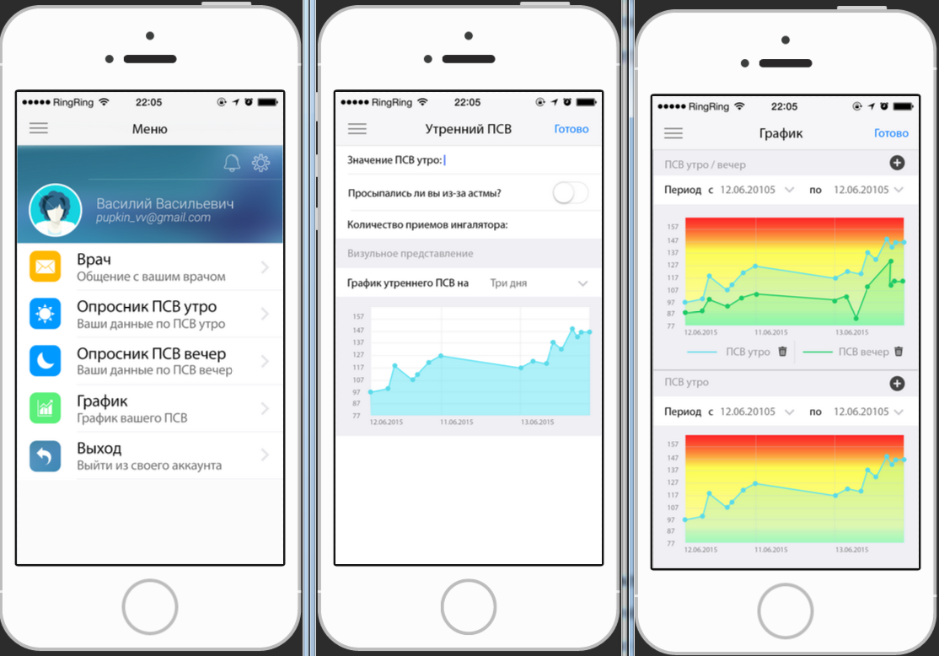

Рисунок 5.1 – Пользовательский интерфейс мобильного приложения индивидуального мониторинга течения хронических неинфекционных заболеваний

Отправка данных осуществляется в режиме реально времени, после завершения утренней или вечерней сессии при наличии Интернет-соединения. При отсутствии соединения ПО Android (IOS) приложение хранит данные на внутренней или внешней памяти телефона. При появлении Интернет-соединения осуществляется отправка данных в базу данных.

При переходе на версию с полугодовой подпиской история болезни, накопленная на внутренней или внешней памяти устройства, загружается в базу данных. Осуществляется проверка на корректность записи данных в базу данных во избежание дублирования информации.

Принимая во внимание, отсутствие аналогов системы на рынке для  определения рыночной стоимости услуги были использованы оцениваемые согласно фармако-экономическим исследованиям преимущества внедрения системы. Так, в среднем к лечебно-профилактическому учреждению поликлинического типа прикреплено 20 000 человек, принимая во внимание распространённость бронхиальной астмы – к поликлинике прикреплено 870 пациентов с данной нозологией.

Согласно статистическим данным в  данной группе комплаентность составляет 70%, что обуславливает высокую долю госпитализаций  - 18,8%. На основании этих данных ЛПУ несет прямые расходы на госпитализацию данной когорты пациентов в размере около 3,6 млн./год.

Внедрение и использование системы прямо повлияет на комплаентность пациентов и, как следствие, приведет к снижению частоты госпитализаций. Для оценки степени снижения были взяты данные крупных зарубежных исследований, специфичные для системы параметры будут уточнены в процессе клинической апробации системы. Таким образом, прямой эффект внедрения системы в ЛПУ только по одному аспекту течения бронхиальной астмы будет составлять более 1,5 млн. руб. в год.

Таблица 5.1 – Стоимостная оценка внедрения системы в ЛПУ и обоснование цены

|  |  |  |
| --- | --- | --- |
| **№ п/п** | **Наименование показателя** | **Значение** |
| 1 | Количество прикрепленного населения к 1 ЛПУ, чел. | 20 000 |
| 2 | Распространенность бронхиальной астмы,% | 4,35 |
| 3 | Количество пациентов с бронхиальной астмой, чел. | 870 |
| 4 | Комплаентность (до внедрения системы), % | 70 |
| 5 | Частота госпитализации (до внедрения системы), % | 18,5 |
| 6 | Стоимость госпитализации, руб. | 22 000 |
| 7 | Затраты ЛПУ (до внедрения системы), руб. | 3 598 320 |
| 8 | Комплаентность (после внедрения системы), % | 91 |
| 9 | Частота госпитализации (после внедрения системы), % | 10,8 |
| 10 | Затраты ЛПУ (после внедрения системы), руб. | 2 067 120 |
| 11 | Стоимостная оценка эффекта от внедрения системы, руб. | 1 531 200 |
| 12 | Стоимость внедрения системы, % от экономии | 6,5 |
| 13 | Стоимость внедрения системы, руб. | 100 000 |

На основании вышеприведенных данных предполагаемая стоимость внедрения системы удаленного мониторинга одной нозологии на базе ЛПУ будет составлять 100 000 рублей (установка системы, обучение 2 врачей-мониторов по нозологии, техническое сопровождение в течение 12 месяцев). В течение следующего периода техническое сопровождение будет осуществляться по цене 80 000 руб. в год.

Из расчетов видно, что уже в течение первого года использования системы ЛПУ будет экономить в среднем 1 431 200 руб., а в каждый следующий год – 1 451 200 руб. В данном случае приложения можно распространять бесплатно.

**6 Выбор и обоснование методов исследования**

Выбор форм и методов исследования рынка зависит о множества факторов: масштаб исследования, детализация исследования, доступность источников информации, имеющиеся ресурсы (время, сотрудники, денежные средства).

Качественные маркетинговые исследования представляют собой наблюдения за поведением реальных и потенциальных потребителей. Информация, полученная в ходе таких наблюдений, и выводы не могут быть приведены к какой-либо стандартной форме. Поэтому каждый раз результаты исследования в своем роде уникальны.

В ходе качественных исследований от потребителей может быть получена различная информация, которую можно условно систематизировать. Например, проводя качественные исследования по созданию программного обеспечения, можно получить различные отклики от потребителей, которые словесно могут быть выражены по-разному. Но разбить эти отклики на отрицательные, положительные и нейтральные (т. е. присвоить потребительским откликам какие-то категории) возможно. Далее, подсчитав количество откликов в каждой из трех категорий и процент каждой из категорий от общего количества, качественные исследования преобразуются в количественную форму.

Наиболее часто применяют следующие методы исследований: наблюдение, фокус-группы, глубинные интервью, панельный метод и др. (Рисунок 6.1).

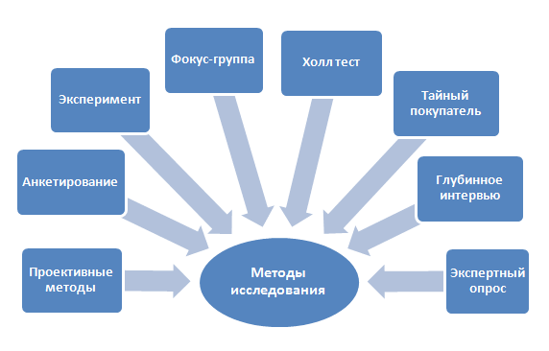

Рисунок 6.1 – Методы исследований

Рассмотрим подробно каждый из методов с примерами, выявлением достоинств и недостатков.

**6.1 Метод наблюдения**

Наблюдение за поступками и действиями потребителей при выборе товаров, за ситуациями, за реакцией различных групп на рекламу и т. д. Исследователь (наблюдатель) фиксирует получаемую информацию в соответствии с задачами исследования.

Информацию об эффективности маркетинговых и рекламных мероприятий можно получить наблюдая за реакцией потребителей на рекламу (в общественных местах, например в супермаркете), можно извлечь максимум полезной информации. Прежде всего можно понять, насколько реклама соответствует поставленной цели; насколько она понятна потребителю, привлекает ли она внимание, побуждает ли к покупке, а также что необходимо скорректировать, на какие факторы или преимущества товары сделать акцент в следующий раз, и т. д.

Наблюдения разделяют на прямые (непосредственно за потребителями в местах их присутствия) и непрямые (изучают результаты поведения, а не само поведение; либо изучают статистические данные потребительского поведения); открытые (когда люди знают, что за ними наблюдают) и скрытые (когда люди не знают, что за ними наблюдают, но могут это предполагать).

Обычно метод наблюдений используется совместно с другими методами. Полученные в этом случае результаты дополняют и контролируют друг друга.

Недостатки метода наблюдений присущи всем качественным исследованиям:

1. Наблюдатель (исследователь) – обычный человек, а значит, его мнение сугубо субъективно, и интерпретировать результаты наблюдения он будет тоже со своей точки зрения. Субъективность – основной недостаток любого качественного метода.
2. Наблюдение – это очень трудоемкий метод, требующий много времени на описание полученной информации и ее обработку. Кроме того, от наблюдателя требуется большая внимательность и сосредоточенность.
3. Наблюдения часто ограничены временем совершения события.
4. Присутствие наблюдателя может вызвать у наблюдаемых чувство смущения, изменить обычное поведение, велика вероятность получения искаженных результатов.

Основным достоинством данного метода является возможность получить сведения о поведении потребителей, не задействуя и не отвлекая их. Кроме того, наблюдение применяют, когда нет другой возможности получения требуемой информации.

* 1. **Метод фокус-групп**

Фокус-группа – это группа людей из числа реальных или потенциальных потребителей товара, которые приглашаются для проведения исследования. Их внимание сосредоточивается, фокусируется на заданной теме. Метод фокус-группы носит характер обсуждения и управляется специальным ведущим.

Данный метод применяется для:

1. Генерации идей (мозгового штурма). Например, когда есть необходимость усовершенствования товара, его упаковки, сервисного сопровождения и т. д.
2. Изучения разговорного словаря потребителей. Ведь, как известно, реклама должна говорить на языке потребителя. Это особенно сложно, когда целевая аудитория товаров или услуг небольшая и специфическая (например, врачи-стоматологи частной практики – потребители зубоврачебного оборудования). Здесь нужно знание терминологии и хотя бы поверхностное знание функционала.
3. Знакомства с запросами потребителей, их восприятием, мотивами и отношением к изучаемому продукту, его марке, методам его продвижения и т. д. Такое исследование может быть тестирующим – до массового выходы рекламы, а может быть послерекламным после проката рекламы, когда нужен анализ эмоциональной и поведенческой реакций на определенные виды рекламы.

Оптимальный размер фокус группы колеблется от 8 до 12 человек. Успешность работы фокус-группы во многом зависит от эффективности работы ведущего. Ведь его задача – управлять процессом обсуждения, не вмешиваясь и не принимая личного участия в дискуссии.

К числу недостатков этого метода можно отнести, как и в предыдущем случае, субъективность каждого из участников фокус-группы и коллектива в целом, а также высокую стоимость таких исследований. Ведь работа участников фокус-группы должна оплачиваться.

Основные достоинства метода фокус-группы.

1. Для участников фокус-группы данное исследование дает возможность честно и свободно излагать свои мнения, генерировать свежие идеи, к тому же за деньги;
2. Для компании, проводящей исследование, метод фокус-группы позволяет наблюдать за работой группы и использовать результаты этого наблюдения на практике еще до получения официального отчета.

**6.3 Метод глубинного интервью**

Исследователь (интервьюер) задает представителю (респонденту) целевой аудитории ряд вопросов с целью выяснения потребительского поведения всей аудитории. Респондент отвечает произвольно. Вопросы интервьюера при глубинном интервью носят «разведывательный» характер: «Можете ли вы аргументировать свое мнение», «Почему вы так считаете» и т. п.

Данный метод применяется для сбора и анализа информации о рекламе и других методах продвижения продукта; он помогает лучше разобраться в поведении и реакции потребителей.

Недостатком глубинного интервью является сложность обработки результатов. Кроме того, метод требует высоко-коммуникабельного и одновременно выдержанного, доброжелательного и очень терпеливого интервьюера, вызывающего у респондентов доверие и желание общаться.

Достоинством интервью можно считать именно его глубину, помогающую понять личностные и эмоциональные мотивы потребителей.

* 1. **Панельный метод**

Панель (в маркетинге) – группа людей, либо семей (или других коллективов), которые принимают участие в систематических опросах на одну тему.

Метод заключается в том, что с этой группой проводят повторяющиеся исследования путем опросов (устных или письменных). Отвечая на вопросы одной тематики (например, о потребительских предпочтениях при выборе каких-либо товаров, скажем, в Интернет-магазине) в разные моменты своей жизни люди (семьи) отвечают по-разному. Ведь потребительские предпочтения меняются в зависимости от жизненных ситуаций.

Основным достоинством панельного метода является возможность сравнивать результаты проводимых опросов с предыдущими, в отличие от остальных методов качественных исследований. Таким образом можно выявить закономерности и тренды, например, потребления тех или иных товаров, реакции на рекламу и т. д.

Недостатком панельного метода является достаточно высокая стоимость. Для получения достоверных результатов исследования необходимы панели с большим количеством участников, труд которых (ответы на вопросы и т. д.) должен оплачиваться.

**6.5 Обоснование выбора**

Наиболее привлекательным методом исследования в данном случае является панельный метод, так позволяет выявить закономерности и тренды, например, потребления тех или иных товаров, реакции на рекламу и т. д. за счет многократного анкетирования и сравнения, впоследствии, полученных результатов проводимых опросов с предыдущими. Также, совместно с панельным методом возможно использование непрямого скрытого метода наблюдения, что позволит собрать наиболее достоверную информацию о потребительском поведении за счет того, что у наблюдаемого не будет возникать чувства смущения, что может повлиять на его выбор.

**7 Описание рынка**

Общее описание рынка включает основные показатели, описывающие его (таблица 7.1).

Таблица 7.1 - Основные рыночные показатели

|  |  |
| --- | --- |
| **Показатель** | **Характеристика** |
| Количественные показатели | Более подробно количество потенциальных потребителей будет рассмотрено ниже |
| Качественные показатели | Потребителями могут являться государственные учреждения здравоохранения и физические лица |
| Структура потребителей | Потребителями будут являться организации, которые более подробно будут рассмотрены ниже, а также физические лица |
| Географическая переменная | Территориальное расположение потенциального клиента - город Томск |

Рассмотрим далее сегментацию рынка.

**7.1 Сегментация**

Для сегментации рынка будем пользоваться следующими показателями, а именноPAM, TAM, SAM, SOM, которые расшифровываются следующим образом:

1. PAM (Potential Available Market) – потенциальный объём рынка;
2. TAM (Total Addressable Market) – общий объём целевого рынка;
3. SAM (Served/Serviceable Available Market) – доступный объём рынка;
4. SOM (Serviceable & Obtainable Market) – реально достижимый объём рынка [8].

Визуально связь понятий PAM, TAM, SAM, SOM выглядит следующим образом (Рисунок 7.1). Остановимся на каждом подробнее.

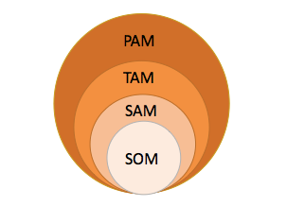

Рисунок 7.1 - Связь показателей для оценки рынка [8]

TAM (общий объём целевого рынка) обозначает, сколько клиентов и в каком объеме на целевом для продукта рынке нуждаются (не обязательно могут купить), в продуктах/услугах, находящихся в категории предлагаемого продукта/услуги [9].

Ключевой вопрос для определения TAM это: кому, в принципе, может быть необходим (кем востребован) продукт или услуга и в каком объёме?

SAM (доступный объём рынка) - это объём рынка (доля от TAM), который готов потребить продукт или услугу в точности такую, как производит владелец. Это максимально возможный размер рынка для продуктов компании [9].

Ключевой вопрос о Вашем SAM это: кто и в каком объёме имеет намерение купить в точности такой продукт или услугу как предлагаемые компанией?

SOM (реально достижимый объём рынка) – это объём рынка (доля от SAM), который бизнес способен реально «захватить», учитывая его планы развития, а также предполагаемое изменение конкуренции на рынке.

Ключевой вопрос о Вашем SOM это: кто и в каком объёме будет покупать продукт или услугу именно этой компании?

А теперь вернёмся к PAM (потенциальный объём рынка). Это некий прогноз того, как изменится в будущем TAM (общий объём целевого рынка), исходя из мировых тенденций развития.

Мобильным здравоохранением будут пользоваться, в основном, учреждения здравоохранения, а также физические лица, поэтому стоит рассмотреть все организации, которые могут стать потенциальными потребителями.

Все ЛПУ в РФ условно можно разделить на три большие группы: амбулаторно-поликлинические учреждения, больничные учреждения и санатории (пансионаты с лечением).

В число амбулаторно-поликлинических учреждений РФ включаются все медицинские учреждения, которые ведут амбулаторный прием (поликлиники, амбулатории, диспансеры, поликлинические отделения в составе больничных учреждений и др.).

Больничные учреждения – учреждения системы здравоохранения всех форм собственности и подчиненности, осуществляющие медицинское обслуживание госпитализированных больных.

Санатории и пансионаты с лечением – лечебно-профилактические организации, оснащенные койками и обеспечивающие больным за определенный промежуток времени реабилитационное лечение, главным образом на основе использования целебных свойств природных факторов (климата, минеральных вод, лечебных грязей и др.). Все они специализированы и могут быть одно- или многопрофильными, располагаются, как правило, в пределах курортов и лечебно-оздоровительных местностей.

До 80% всех ЛПУ РФ имеют государственный статус – входят в систему Минздравсоцразвитя РФ. Такие ЛПУ могут иметь различную подчиненность и принадлежность, различный юридический статус: федеральные ЛПУ, муниципальные ЛПУ и др. По данным ФСГС в 2014г. в РФ насчитывалось 15,7 тыс. АПУ всех форм собственности, из них на государственный сегмент пришлось 80% - 12365 АПУ (Таблица 7.2).

Таблица 7.2. Амбулаторно-поликлинические учреждения по формам собственности в РФ

|  |  |
| --- | --- |
| АПУ по формам собственности в РФ | 2014 |
| Число амбулаторно-поликлинических учреждений государственной формы собственности (самостоятельных и входящих в состав других учреждений) | 12365 |
| АПУ негосударственной (кроме частной) формы собственности (самостоятельных и входящих в состав других учреждений) | 418 |
| Число АПУ частной формы собственности (самостоятельных и входящих в состав других учреждений). Примечание: с 2008г. ФСГС не учитывает микропредприятия. | 2824 |
| Число АПУ и поликлинические отделения немедицинских организаций всех форм собственности (самостоятельных и входящих в состав других учреждений) | Нет данных |

Рассмотрим медицинские учреждения Томска (Таблица 7.3).

Таблица 7.3 - Сегментирование рынка

|  |  |  |  |
| --- | --- | --- | --- |
| Категория | Количество организаций | Исключения (количество) | Итог (количество) |
| Больницы | 18 | - | 18 |
| Диспансеры | 7 | - | 7 |
| Центры | 9 | 5 | 4 |
| Бюро | 3 | 3 | 0 |
| Медико-санитарные части | 3 | - | 3 |
| Поликлиники | 6 | - | 6 |
| Стоматологические поликлиники | 4 | - | 4 |
| Роддома и женские консультации | 3 | - | 3 |
| Детские учреждение | 7 | - | 7 |
| Районные ЛПУ | 21 | 20 | 1 |
| Иные подведомственные учреждения (предприятия) | 2 | 1 | 1 |
|  |  | Итого | 54 |

Как видно из таблицы 7.3, число организаций Томска, которые могут являться потенциальными потребителями, равно 54, что составляет 62% от общего количества медицинских учреждений города Томска (86).

Рассчитаем примерное количество потенциальных потребителей среди физических лиц города Томска. Численность населения Томской области на 1 января 2016 года - 1076,8 тыс. человек [10], из них 72,2% - городское население (777,3 тыс.). Из них 590,7 тыс. - население города Томска[11].

Стоит учесть, что, скорее всего, «Мобильным здравоохранением» не будут пользоваться люди пенсионного возраста. В Томской области проживают около 293575 получателей пенсии по линии Пенсионного фонда РФ, что составляет 27 % от численности всего населения региона [12], а непосредственно в городе Томске - 125737, но в это число входят получатели социальных пенсий (10352), пенсий по потери кормильца (2366), по инвалидности (2993), а также пенсионеры, пострадавшие в результате радиационных и техногенных катастроф (311) [13], которые, в большинстве своем, не достигают пенсионного возраста. Следовательно, лиц, достигших пенсионного возраста, примерно 109715 человек.

Также в число потенциальных потребителей не входят дети дошкольного возраста (50437) и большинство учащихся общеобразовательных учреждений (54911), что в сумме дает 105348 человек.

При учете количества лиц, которые не будут пользоваться “Мобильным здравоохранением”, получаем 471330 потенциальных потребителей.

Рассчитаем примерное количество потенциальных потребителей “Мобильного здравоохранения” среди физических лиц в Томской области. Как было указано ранее, численность населения Томской области на 1 января 2016 года - 1076,8 тыс. человек [10] и около 293575 получателей пенсии по линии Пенсионного фонда РФ [12], в том числе получатели социальных пенсий (26380) на каждого нетрудоспособного члена семьи, пенсий по потери кормильца (6833), по инвалидности (7618), а также пенсионеры, пострадавшие в результате радиационных и техногенных катастроф (717) [14]. Таким образом, число пенсионеров, которые не будут являться потенциальными потребителями, в Томской области - 41548. Также стоит учесть, что продвигаемым продуктом не будут пользоваться дети дошкольного возраста (47429) и учащиеся в общеобразовательных учреждениях (108500). Следовательно, число потенциальных потребителей по Томской области - 668844 человека.

Рассчитаем число потребителей по России в целом. Общая численность населения России на 1 января 2016 года составляет 146 544 710 человек (с Крымом) по данным [11] (согласно данным от 09.03.2016 об оценке численности населения на 01.01.2016). Общее количество пенсионеров в стране - 42729 тыс. человек, из них: получатели социальных пенсий (3108000), пенсий по потери кормильца (139500), по инвалидности (2267000), а также пенсионеры, пострадавшие в результате радиационных и техногенных катастроф (332000) [14].

**8 Обзор стратегий продвижения**

Для продвижения товаров по каналам дистрибуции, как правило, используются две основные стратегии: PUSH (в переводе «толкать») и PULL (в переводе «тянуть») [15]. Основное различие между ними — роль торгового посредника. Рассмотрим каждую стратегию подробней.

**8.1 Push-стратегия**

### Push-стратегия «проталкивает» продукт по торговой цепочке путем стимулирования посредников, торгового персонала. Здесь посредник играет очень активную роль. В push-стратегии личные продажи используются для стимулирования спроса на всех уровнях маркетингового канала — от производителя к торговому посреднику и от торгового посредника к конечному покупателю, между которыми, возможно, есть еще несколько уровней торговых посредников (рисунок 8.1). В push-стратегии торговый посредник несет ответственность за создание спроса.

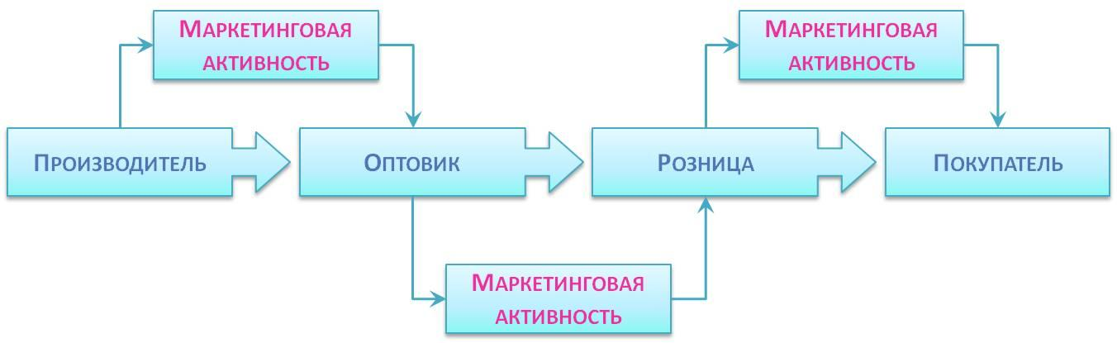

Рисунок 8.1 – Реализация Push-стратегии [15]

Присутствие на полке необязательно означает хорошие продажи, часто товар нуждается в дополнительной поддержке на стороне конечного потребителя.

Поддержка производителя часто заканчивается на стадии ближайшего посредника и до конечного потребителя товар доходит «голым», т.е. без рекламных материалов и т.п., что ведет к низкой конкурентоспособности товара и низким продажам. Частые акции снижают ценность продукта в глазах посредников. Частые скидки ухудшают прибыльность [16]. Ближайшие посредники забирают все возможные выгоды и следующим по цепочке достается маловыгодное предложение.

* 1. **Pull-стратегия**

На некоторых рынках может существовать практика, когда стратегии PUSH и PULL действуют одновременно. Преимущественно, это определяется степенью неоднородности рынка.

В некоторых случаях приходится прибегать к стратегии PULL, когда посредник не может быть PUSH-стимулирован (например, он уже «ангажирован» конкурентами) [16], и она, как правило, является наиболее эффективной для рынков массовых товаров. Стратегия «вытягивает» продукты через цепь дистрибуторов путем стимулирования конечного спроса, потребителей [15] (рисунок 8.2).

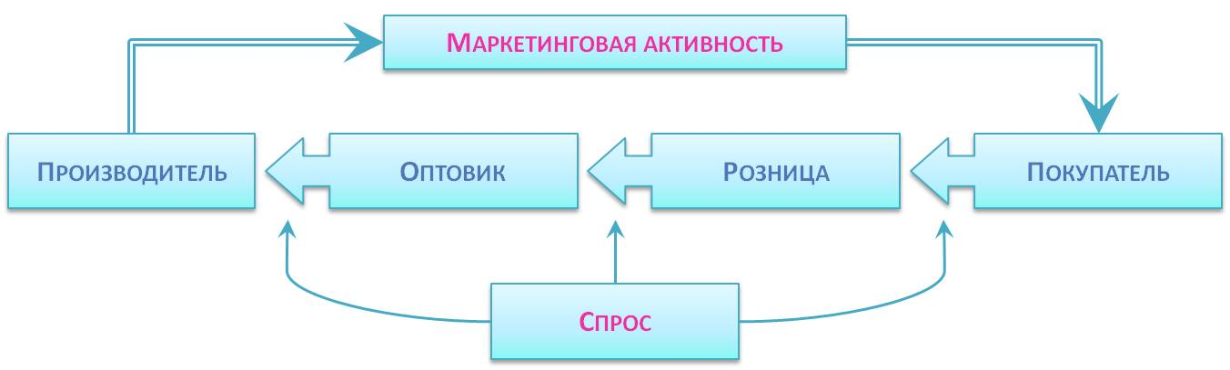

Рисунок 8.2 – Реализация Pull-стратегии [15]

Как правило, требует больших бюджетов. Наиболее распространена ошибка, когда товара еще нет в рознице, а стимулирующая реклама уже идет. В результате клиент приходит в магазин и не находит искомый товар, а деньги производителя тем временем улетают в трубу. Посредники по разным причинам не всегда могут распознать растущий спрос на продукцию. Пока торговая цепь отреагирует на растущий спрос, может пройти большое время. За это время товар раскупят с полок и реклама, идущая в СМИ в этот промежуток времени, будет идти впустую [16], а это — упущенная прибыль.

1. **Формирование коммуникационных целей**

Любой потребитель в процессе принятия решения о приобретении продукта «проходит» познавательную, эмоциональную и поведенческую стадии. Каждая из стадий характеризуется своей моделью формирования ответных реакций потенциальных потребителей, описывающей причинноследственные связи изменения отношения потребителя к продукту (рисунок 9.1) [2].

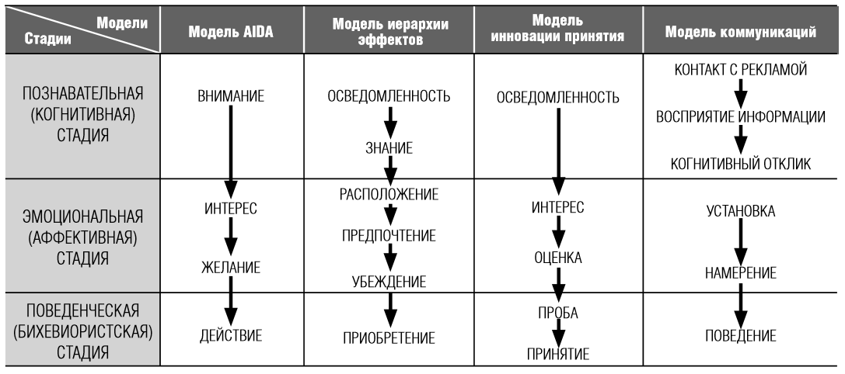

Рисунок 9.1 – Модели формирования ответных реакций [2]

Так как потребителем любой программный продукт всегда рассматривается как новый (даже если существуют аналоги), для разработки методики продвижения используется модель «инновации-принятия». Под коммуникационной целью понимается вполне определенный результат по достижении ответной реакции определенного количества представителей целевой аудитории на совокупность маркетинговых коммуникаций в заданном интервале времени и при ограничении на бюджет программы. Так как в зависимости от стадии, которую проходит потенциальный потребитель при выборе того или иного продукта, его ответная реакция изменяется, то и коммуникационные цели должны определяться отдельно для каждой стадии.

На познавательной стадии, когда формируется осведомленность потребителя, он узнает о существовании продукта либо случайно (в этом случае потребитель пассивен и является получателем коммуникационного сообщения компании-разработчика), либо в результате целенаправленного поиска необходимого ему программного продукта. Для данной стадии взаимодействия коммуникативная цель может быть сформулирована следующим образом: «Достичь в заданном интервале времени определенного уровня осведомленности целевой аудитории о разработанном программном продукте».

На эмоциональной стадии, когда у потребителя возникает интерес к продвигаемому продукту, он ведет себя более активно. На данном этапе потребителем собирается информация для оценки нового продукта и оцениваются преимущества и недостатки внедрения и эксплуатации программного продукта. В связи с этим коммуникационная цель на данной стадии может выглядеть следующим образом: «Достичь в заданном интервале времени определенного количества запросов дополнительной информации о продвигаемом продукте».

На поведенческой стадии, когда потребителем принимается решение о приобретении разработанного продукта, ему может быть предоставлена демоверсия или полнофункциональная версия программного продукта с ограничением времени использования. Эта стадия является критически важной в процессе принятия решения о внедрении и последующей эксплуатации программного продукта, поэтому коммуникативные цели для каждого из этапов должны формироваться отдельно. Так, для этапа апробации коммуникативная цель может быть поставлена как: «Распространение в заданном интервале времени определенного количества демоверсий продукта целевой аудитории». На этапе принятия решения потребитель входит в договорные отношения с компанией-разработчиком, оговаривая условия поставки, состав и продолжительность дополнительных услуг: внедрение программного продукта, обучение пользователей и другое. Коммуникативная цель данного этапа должна совпадать с маркетинговой целью всей методики продвижения.

1. **Выбор структуры, формы и содержания коммуникационного**

**сообщения**

Коммуникационное сообщение – информация, передаваемая в процессе коммуникаций с потенциальными потребителями с целью формирования у них вполне определенной ответной реакции [2].

По структуре сообщения могут быть односторонними, раскрывающими только положительные стороны внедряемого продукта, и двусторонними, содержащими также информацию о слабых сторонах и рисках внедрения. Порядок предоставления аргументов о преимуществах и недостатках продукта имеет большое значение. В случае одностороннего сообщения наиболее сильный аргумент о достоинствах продукта лучше представлять первым – он привлечет внимание аудитории и заинтересует ее. При двусторонней организации сообщения следует указывать как сильные, так и слабые, например, в сравнении с продуктами конкурентов, стороны. При этом необходимо приводить описание планируемых мероприятий, нацеленных на устранение негативных характеристик.

К основные формам коммуникационного сообщения можно отнести:

* + - 1. Слоган – краткий рекламный лозунг, девиз, направленный на создание имиджа продвигаемого продукта. Представляет собой сжатую и легко воспринимаемую формулировку рекламной идеи и обычно предваряет рекламное обращение;
      2. Зачин – часть обращения, раскрывающая содержание основной проблемы или задачи, для решения которой предназначен программный продукт;
      3. Информационный блок – наиболее содержательная часть коммуникационного сообщения, которая несет основную нагрузку к мотивации представителя целевой аудитории и предоставляет ему для этого необходимую информацию;
      4. Справочные сведения – включают, как правило, адрес компании-разработчика, телефоны или другие каналы надежной связи с ней, возможность получения полнофункциональной демоверсии, стоимость поставки внедряемого продукта, описание и стоимость сопутствующих услуг и т. п.;
      5. Сообщение может завершать эхо-фраза, которая повторяет по смыслу слоган или основной мотив послания.

Конкретное содержание каждой формы сообщения должно быть направлено на привлечение внимания потенциального потребителя.

1. **Выбор канала и инструментов распространения коммуникационных**

**сообщений**

Учитывая высокую стоимость традиционных каналов распространения коммуникационных сообщений (печать, радио, телевидение, телефония и т. д.), в качестве канала коммуникаций с целевой аудиторией при продвижении программного продукта было решено использовать Интернет.

При этом, в зависимости от стадии формирования ответных реакций представителей целевой аудитории и особенностей их потребительских предпочтений, при продвижении в сети Интернет могут использоваться различные инструменты Интернет-маркетинга, а именно:

1. Контекстная реклама;

2. Поисковая оптимизация;

3. Адресная рассылка рекламных материалов;

4. Продвижение в социальных медиа;

5. Баннерная реклама;

Рассмотрим каждый вид инструментов продвижения в сети Интернет подробнее.

**11.1 Контекстная реклама**

Контекстная реклама — это реклама, содержание которой зависит от интересов пользователя. Поэтому одним из главных ее преимуществ – перед другими видами рекламы является ее «ненавязанность» потенциальному клиенту.

Контекстная реклама, как и все другие виды рекламы, может преследовать те или иные цели, например, повышение продаж, проведение рекламной акции, максимизация трафика, вывод на рынок нового товара или услуги, увеличение знания о марке (бренде).

В зависимости от цели рекламной кампании в контексте, будут меняться и место размещения самих объявлений, их стоимость, количество и множество других параметров.

Контекстная реклама в Интернете, как никакая другая, позволяет не только контролировать расход бюджета и точно определять на что, как и когда были потрачены вложенные деньги, но и оперативно проводить необходимые изменения.

**11.2 Поисковая оптимизация**

Каждый предприниматель, продвигающий свои услуги в сети Интернет знает о поисковых системах (Яндекс, Google, Rambler и другие), которые выдают пользователям списки сайтов в ответ на вводимые запросы (например, «аренда квартиры», «доставка обедов в офис» или «отели подмосковья»). При этом, какие-то сайты выходят на **первые места**в поисковой системе, а какие-то можно найти, лишь пролистав несколько страниц. Именно **поисковое продвижение** (или, как его еще называют, поисковая оптимизация) как раз и служит тому, чтобы сайт выходил на лучшие места, т.е. в ТОП. То есть, поисковая оптимизация – это комплекс мер для повышения позиций сайта в результатах выдачи поисковых систем по заранее отобранным запросам.

**11.3 Адресная рассылка рекламных материалов**

Адресная рассылка рекламных материалов — важный инструмент работы с целевой аудиторией и продвижения в Интернете, способствующий прямому общению между производителем и покупателями. Целью таких усилий является укрепление лояльности и рост продаж.

Несмотря на продолжительность существования и появление множества новых маркетинговых практик, почтовый маркетинг остается важным инструментом в арсенале Интернет-маркетолога. Почтовые рассылки подходят для множества целей, начиная прямыми продажами, заканчивая увеличением приверженности и получением обратной связи.

**11.4 Продвижение в социальных медиа**

Продвижение в социальных медиа (или так называемый SMM-маркетинг) — использование социальных платформ как каналов для продвижения продукта и решения других бизнес-задач. У SMM в центре внимания находятся сами социальные платформы.

Этот вид маркетинга подразумевает работу с подписчиками на корпоративных аккаунтах, расширение базы фолловеров и т. д. Основной упор здесь — на создании контента с максимальным вирусным потенциалом. То есть, SMM-продвижение в социальных сетях подразумевает генерацию интересных и полезных материалов, которые пользователи будут распространять самостоятельно, повышая осведомленность о продукте, его имидж и количество читателей аккаунта.

**11.5 Баннерная реклама**

Баннеры — это статичные или интерактивные, состоящие из нескольких слайдов графические блоки в формате jpeg, gif, png или swf с оплатой за время, количество показов на сайте (PPV) или кликов на объявление (PPC). Этот вид банерной рекламы еще называют тизерной (анг. *teaser* — дразнилка), так как в отличие от контекстных объявлений, для нее не характерная высокая информативность или перегруженность деталями: рекламодатель в первую очередь хочет, чтобы его заметили.

В таблице 11.1, в зависимости от стадии принятия решения о приобретении потребителем программного продукта, был предложен следующий набор инструментов продвижения.

Таблица 11.1 – Выбранные инструменты продвижения

|  |  |
| --- | --- |
| Стадии формирования ответной реакции | Инструменты |
| Познавательная | Баннерная реклама, поисковая оптимизация, контекстная реклама |
| Эмоциональная | Баннерная реклама, поисковая оптимизация, контекстная реклама, продвижение в социальных медиа |
| Поведенческая | Поисковая оптимизация, продвижение в социальных медиа, адресная рассылка рекламных материалов |

Выбор конкретных инструментов для продвижения программного продукта должен основываться на особенностях целевой аудитории, ее ожидаемой ответной реакции, количественных параметрах коммуникационных целей, имеющемся бюджете, стадии жизненного цикла продукта.

**12 Заключение**

Проведенные эвристические и литературные исследования показали, что тема диссертационной работы представляет несомненный интерес как в теоретическом, так и в практическом аспекте. К такому выводу привел тот факт, что маркетинг в отечественной и зарубежной литературе, преимущественно, рассматривается в двух ипостасях: как средство быстрого достижения конкретных экономических результатов, как область теоретического осмысления сферы сбыта. Поэтому рассматриваемая тема является совершенно новым приложением принципов маркетинга на рынке умной медицины.

**Список использованных источников**

1. «Мобильное» здравоохранение в современном мире – [Электронный ресурс]. – Режим доступа: <https://habrahabr.ru>. – (Дата обращения: 2.11.2016).
2. Ехлаков, Ю.П., Бараксанов, Д.Н. Основные положения по разработке программы продвижения программных продуктов в сети Интернет [Текст] / ТУСУР. Томск. 2014г. – (Дата обращения: 12.09.2016).
3. Центр развития медицинских информационных технологий – [Электронный ресурс]. – Режим доступа: <http://mhealthrussia.ru/>. – (Дата обращения: 13.11.2016).
4. Инновационная конференция Интернет-вещей – [Электронный ресурс]. – Режим доступа: <https://iotconf.ru/ru/medicine>/. – (Дата обращения: 10.11.2016).
5. Популярная механика – [Электронный ресурс]. – Режим доступа: http://www.popmech.ru/. – (Дата обращения: 15.11.2016).
6. Биопечать органов на 3D-принтере – [Электронный ресурс]. – Режим доступа: http://make-3d.ru/. – (Дата обращения: 19.01.2017).
7. 3D-печать органов человека – [Электронный ресурс]. – Режим доступа: http://habrahabr.ru/. – (Дата обращения: 19.01.2017).
8. Business Insight – [Электронный ресурс]. – Режим доступа: http://biz-insight.com.ua/. – (Дата обращения: 15.02.2017).
9. Издание о бизнесе – [Электронный ресурс]. – Режим доступа: http://rb.ru/. – (Дата обращения: 15.02.2017).
10. Города России – [Электронный ресурс]. – Режим доступа: http://Города-Россия.рф/. – (Дата обращения: 15.01.2017).
11. Территориальный орган Федеральной службы государственной статистики по Томской области – [Электронный ресурс]. – Режим доступа: http://tmsk.gks.ru/. – (Дата обращения: 15.01.2017).
12. НИА-Томск – [Электронный ресурс]. – Режим доступа: http://niatomsk.ru/. – (Дата обращения: 15.01.2017).
13. Официальный портал МО «Город Томск» – [Электронный ресурс]. – Режим доступа: http://admin.tomsk.ru/. – (Дата обращения: 15.01.2017).
14. Центр маркетинговых компетенций – [Электронный ресурс]. – Режим доступа: http://marketolog.biz/. – (Дата обращения: 10.05.2016).
15. Секреты маркетинга – [Электронный ресурс]. – Режим доступа: http://smmrostov.ru /. – (Дата обращения: 10.05.2016).
16. Методы продвижения продукции – [Электронный ресурс]. – Режим доступа: <http://www.iseon.com/>. – (Дата обращения: 10.11.2016).
17. Ансофф, И. Новая конкурентная стратегия – [Электронный ресурс]. – Режим доступа: http://powerbranding.ru/ – (Дата обращения: 10.09.2016).
18. Котлер, Ф. Основы маркетинга. Краткий курс. Пер с англ [Текст] / М.: Издательский дом "Вильяме", 2007 — 656 с. — (Дата обращения: 12.09.2016).
19. Конкурентная стратегия Методика анализа отраслей и конкурентов / Майкл Е. Портер; Пер. с англ. [Текст] / М.: Альпина Бизнес Букс, 2005. — 454 с. — (Дата обращения: 12.09.2016).
20. Конкурентное преимущество / Майкл Е. Портер; Пер. с англ. [Текст] / М.: Альпина Бизнес Букс, 2005. — 348 с. — (Дата обращения: 12.09.2016).
21. Багиев, Г. Л. и др. Интерактивные модели маркетинговых решений на виртуальных рынках: [Текст] / Изд-во С.-Петерб. гос. ун-та экономики и финансов. СПб. 1998.
22. Багилов О.Н. Стратегический маркетинг – [Электронный ресурс]. – Режим доступа: <http://trefilov-brand.ru/>. – (Дата обращения: 11.10.2016).
23. Валова Становление и использование стратегического маркетинга в процессе развития рыночной экономики: Дисс. д-ра экон. наук 08.00.05. [Текст] / М.,1994.
24. Кузнецова, Ю. Новые способы продвижения товаров: современные способы маркетинговых коммуникаций В России: [Текст] / 2011. (Дата обращения: 12.09.2016).